# MỞ ĐẦU

# 1. Lí do chọn đề tài.

## 1.1.Tính cấp thiết về mặt lí luận.

Khoản 3 – điều 39 – chương V: “Học sinh” trong Điều lệ trường Tiểu học đã nêu: “Chăm lo rèn luyện thân thể, giữ gìn vệ sinh cá nhân, giữ gìn và bảo vệ môi trường” là một nhiệm vụ của đội viên, nhi đồng.

Theo Quyết định số 1955/QĐ-BGDĐT ngày 30/5/2014 của Bộ trưởng Bộ

Giáo dục và Đào tạo về việc ban hành khung kế hoạch thời gian năm học 2014 -2015 của Giáo dục mầm non, Giáo dục phổ thông và Giáo dục thường xuyên, Bộ Giáo dục và Đào tạo hướng dẫn các cơ sở thực hiện nhiệm vụ năm học 2014 - 2015 đối với cấp Tiểu học, trong đó có yêu cầu: “Đẩy mạnh các giải phápnhằm xây dựng trường, lớp xanh, sạch, đẹp”. Với yêu cầu này của ngành và với tính chất là một tổ chức trong nhà trường, luôn phối hợp với nhà trường để thực hiện tốt các nhiệm vụ giáo dục thì “xây dựng trường lớp xanh, sạch, đẹp” cũng là một trong những nhiệm vụ trọng tâm của tổ chức Đội Thiếu niên Tiền phong Hồ Chí Minh. Tổ chức Đội là tổ chức giáo dục bằng hoạt động và thông qua hoạt động, vì vậy, với vai trò là nguồn lực đông đảo của tổ chức Đội, các đội viên, nhi đồng cũng được định hướng để xác định rõ nhiệm vụ của mình đó là hoàn thành các hoạt động mà Đội đề ra, trong đó có nhiệm vụ là bảo vệ môi trường.

## 1.2.Tính cấp thiết về mặt thực tiễn.

Mục tiêu xây dựng trường lớp xanh – sạch – đẹp luôn được Liên đội quan tâm. Ban giám hiệu cùng toàn thể cán bộ giáo viên, nhân viên nhà trường luôn chủ động trong việc thực thi các biện pháp đôn đốc, nhắc nhở học sinh nhằm tăng cường trồng và giữ gìn cây xanh, giảm thiểu tình trạng vứt rác bừa bãi. Song những hoạt động trên chưa thực sự đạt được hiệu quả như mong muốn. Tình trạng vứt rác không đúng nơi quy định, chưa có ý thức bảo vệ môi trường vẫn diễn ra hằng ngày và ở hầu khắp các lớp đã gây ảnh hưởng tiêu cực tới mĩ quan sư phạm cũng như hoạt động giáo dục tại trường.

Với vai trò là một giáo viên tổng phụ trách Đội, trong thời gian qua, tôi đã theo dõi và cảm thấy trăn trở về vấn đề. Xuất phát từ tính cấp thiết về mặt lí luận và thực tiễn mà đề tài: ***“Một số biện pháp nhằm nâng cao kĩ năng bảo vệ môi trường cho đội viên, nhi đồng”*** đã được tôi lựa chọn để nghiên cứu.

# 2. Mục đích nghiên cứu.

Trên cơ sở nghiên cứu lí luận và thực tiễn, đề tài nhằm đề xuất một số biện pháp nâng cao kĩ năng bảo vệ môi trường, xây dựng trường lớp xanh, sạch, đẹp để nâng cao chất lượng hoạt động sư phạm, chất lượng giáo dục toàn diện của học sinh và góp phần hoàn thành nhiệm vụ giáo dục của cấp bậc.

# 3. Khách thể và đối tượng nghiên cứu.

## 3.1 Khách thể nghiên cứu.

Công tác giáo dục kĩ năng bảo vệ môi trường cho đội viên, nhi đồng.

## 3.2 Đối tượng nghiên cứu.

Đội viên, nhi đồng của toàn Liên đội.

## 4. Nhiệm vụ nghiên cứu.

## 4.1 Nhiên cứu lí luận về kĩ năng bảo vệ môi trường cho đội viên, nhi đồng.

## 4.2 Đánh giá thực trạng về kĩ năng bảo vệ môi trường cho đội viên, nhi đồng tại Liên đội.

## 4.3 Đề xuất một số biện pháp nhằm nâng cao kĩ năng bảo vệ môi trường cho độiviên, nhi đồng tại Liên đội.

## 4.4 Thử nghiệm một số biện pháp nhằm nâng cao kĩ năng bảo vệ môi trường cho đội viên, nhi đồng tại Liên đội.

## 5. Phương pháp nghiên cứu.

## 5.1 Nhóm phương pháp nghiên cứu lí luận.

Nhóm phương pháp nghiên cứu lí luận được tác giả sử dụng để tìm, đọc, phân tích, so sánh, tổng hợp…..tài liệu nhằm xác định lí luận về việc bồi dưỡng kĩ năng bảo vệ môi trường cho đội viên, nhi đồng.

## 5.2 Nhóm phương pháp nghiên cứu thực tiễn.

*5.2.1. Phương pháp quan sát.*

Phương pháp quan sát được tác giả sử dụng là việc tri giác trực tiếp các hoạt động của đội viên, nhi đồng thông qua các hoạt động có tác động đến môi trường nhằm nắm bắt được những hình ảnh cụ thể về kĩ năng bảo vệ môi trường của đội viên, nhi đồng trong liên đội.

* + 1. *5.2.2. Phương pháp điều tra bằng bảng hỏi.*

Phương pháp điều tra được tác giả sử dụng để khảo sát trên 130 khách thể là đội viên, nhi đồng và 20 khách thể là giáo viên thông qua những câu hỏi ở nhiều dạng khác nhau nhằm thu được những thông tin cần thiết về mức độ hiểu biết các kĩ năng bảo vệ môi trường của đội viên, nhi đồng và kĩ năng bảo vệ môi trường của giáo viên.

* + 1. *5.2.3. Phương pháp phỏng vấn sâu.*

Phương pháp phỏng vấn sâu về định tính là phương pháp mà tôi trực tiếp trao đổi với đối tượng là giáo viên và đội viên, nhi đồng thông qua các câu hỏi để tìm hiểu sâu về thái độ, hiểu biết về việc bảo vệ môi trường cũng như những nhận định khách quan về những lí do tại sao công tác bảo vệ môi trường chưa được thực hiện được tốt.

## 5.3. Nhóm phương pháp tổng hợp thống kê

Tôisử dụng nhóm phương pháp tổng hợp thống kê để xử lí những số liệu điều tra về vấn đề giáo dục kĩ năng bảo vệ môi trường của đội viên, nhi đồng.

**6. Thời gian nghiên cứu**

Từ tháng 9 năm 2015 đến tháng 4 năm 2016

# NỘI DUNG

# 1. Cơ sở lí

## 1.1.Một số khái niệm cơ bản

*1.1.1 Môi trường là gì?*

Theo “Luật Bảo vệ Môi trường” của Việt Nam có định nghĩa: Môi trường là tất cả những gì bao quanh con người, bao gồm các yếu tố tự nhiên và yếu tố vật chất nhân tạo có quan hệ mật thiết với nhau, có ảnh hưởng tới đời sống, sản xuất, sự tồn tại, sự phát triển của con người và thiên nhiên.

Môi trường tự nhiên bao gồm các nhân tố thiên nhiên như vật lý, hoá học, sinh học, tồn tại ngoài ý muốn của con người, nhưng cũng ít nhiều chịu tác động của con người. Đó là ánh sáng mặt trời, núi sông, biển cả, không khí, động, thực vật, đất, nước...môi trường tự nhiên cho ta không khí để thở, đất để xây dựng nhà cửa, trồng cấy, chăn nuôi, cung cấp cho con người các loại tài nguyên khoáng sản cần cho sản xuất, tiêu thụ và là nơi chứa đựng, đồng hoá các chất thải, cung cấp cho ta cảnh đẹp để giải trí, làm cho cuộc sống con người thêm phong phú.

Môi trường xã hội là tổng thể các quan hệ giữa người với người. Đó là những luật lệ, thể chế, cam kết, quy định, ước định... ở các cấp khác nhau như: Liên Hợp Quốc, Hiệp hội các nước, quốc gia, tỉnh, huyện, cơ quan, làng xã, họ tộc, gia đình, tổ nhóm, các tổ chức tôn giáo, tổ chức đoàn thể,...môi trường xã hội định hướng hoạt động của con người theo một khuôn khổ nhất định, tạo nên sức mạnh tập thể thuận lợi cho sự phát triển, làm cho cuộc sống của con người khác với các sinh vật khác.

Với đề tài nghiên cứu này, khái niệm môi trường được tôi đề cập tới và quan tâm đó là môi trường tự nhiên.

* + 1. *1.1.2. Bảo vệ môi trường là gì?*

Bảovệ môi trường là những hoạt động giữ gìn cho môi trường trong lành, sạch đẹp, cải thiện môi trường càng ngày càng tốt hơn,bảo đảm cân bằng sinh thái, ngăn chặn, khắc phục những hậu quả sống do con người và thiên nhiên gây ra cho môi trường; khai thác, sử dụng hợp lý và tiết kiệm tài nguyên thiên nhiên. Bảo vệ môi trường đồng thời là bảo vệ cho môi trường bền vững, môi trường không bị ô nhiễm, không bị suy thoái, không gây tai biến, đáp ứng được những nhu cầu về tài nguyên và môi trường của hiện tại mà không làm tổn hại đến khả năng đáp ứng những nhu cầu ấy cho mai sau.

*1.1.3. Kĩ năng là gì?*

Kĩ năng là khả năng của chủ thể thực hiện thuần thục một chuỗi các thao tác, hành động theo một mức độ nhất định dựa vào những hiểu biết, vốn kinh nghiệm nhằm đạt được kết quả mong đợi.

* + 1. *1.1.4. Kĩ năng bảo vệ môi trường là gì?*

Kĩ năng bảo vệ môi trường là khả năng thực hiện thuần thục ở một mức độ nào đó các chuỗi hoạt động, các chuỗi thao tác có tác động tích cực tới môi trường, nhằm giữ cho môi trường được trong lành, sạch đẹp, tránh những yếu tốgây ô nhiễm hoặc làm giảm chức năng của môi trường đối với con người cũng như tránh gây biến đổi môi trường.

* + 1. *1.1.5.Biện pháp là gì?*

Biện pháp là cách thức thực hiện cụ thể nào đó nhằm giải quyết vấn đề ban đầu đã đưa ra.

*1.1.6. Biện pháp nhằm nâng cao kĩ năng bảo vệ môi trường cho đội viên nhi đồng là gì ?*

Theo quan điểm của tôi,biện pháp nâng cao kĩ năng bảo vệ môi trường cho đội viên, nhi đồng là cách thức thực hiện cụ thể nhằm nâng cao kĩ năng thực hiện các hành động, thao tác bảo vệ môi trường cho đội viên, nhi đồng thông qua các hoạt động Đội.

## 1.2. Tầm quan trọng của việc nâng cao nhận thức về kĩ năng bảo vệ môi trườngcho đội viên, nhi đồng.

Tầm quan trọng của việcnâng cao kĩ năng bảo vệ môi trường cho đội viên, nhi đồng được thể hiện khi giả sử: không có sự nâng cao kĩ năng bảo vệ môi trường thì những đội viên, nhi đồng sẽ làm được những gì, làm như thế nào trong học tập và sinh hoạt? Các đội viên, nhi đồng hoặc là chưa có ý thức hoặc là có ý thức nhưng chưa có kĩ năng bảo vệ môi trường đều dẫn tới việc: các hoạt động học tập và sinh hoạt sẽ gặp khó khăn lớn bởi rác thải và những hệ lụy từ rác thải hay sẽ bị cản trở bởi việc không có hoặc không sử dụng được nguồn tài nguyên, thậm chí, các hoạt động này còn bị ngưng trệ, phá hủy do thiên tai mà bắt nguồn từ việc môi trường bị xuống cấp.

Vậy công tác nâng cao kĩ năng bảo vệ môi trường cho đội viên nhi đồng là công tác đặc biệt quan trọng trong mỗi nhà trường, trước tiên là để đảm bảo khung cảnh sư phạm và chất lượng môi trường xanh, sạch, đẹp, từ đó góp phần nâng cao chất lượng giáo dục trong nhà trường, hướng tới việc giáo dục toàn diện cho đội viên nhi đồng.

## 1.3. Chuẩn yêu cầu cần đạt về kĩ năng bảo vệ môi trường.

* + 1. *1.3.1. Về kiến thức*

Công tác nâng cao kĩ năng bảo vệ môi trường yêu cầu đội viên nhi đồng cần nắm được những hiểu biết cơ bản như: biết cách trồng và chăm sóc cây xanh, biết cách thu gom và vứt rác đúng nơi quy định, biết cách phân loại rác thải, biết cách sử dụng hợp lí nguyên vật liệu, đồ dùng hoặc tái chế các đồ dung đã bỏ đi, phế liệu, biết cách tiết kiệm điện, nước và những nguồn tài nguyên khác, tránh gây ô nhiễm hoặc sử dụng bừa bãi.

* + 1. *1.3.2. Về kĩ năng.*

Từ việc có được những hiểu biết cơ bản về kĩ năng bảo vệ môi trường, các đội viên, nhi đồng sẽ cần vận dụng để thực hiện được những việc như: thu gom, nhặt rác hằng ngày rồi vứt rác vào thùng rác hay nơi chứa rác đúng quy định, trồng và chăm sóc được bồn cây, phân loại được rác thải thành các nhóm: rác vô cơ, rác hữu cơ, chất thải nguy hại.

Đồng thời, các đội viên, nhi đồng sẽ làm được các sản phẩm tái chế từ đồ dùng cũ hỏng, phế liệu để trở thành những sản phẩm có giá trị sử dụng cao hơn.

Bên cạnh đó, các đội viên, nhi đồng biết tắt hết quạt điện khi không còn ai

trong lớp, biết hạn chế sử dụng điện trong những trường hợp không cần thiết, không được nghịch nước, không ném đất đá vào nguồn nước, không nghịch đất, cát…..

* + 1. *1.3.3. Về thái độ*

Công tác nâng cao kĩ năng bảo vệ môi trường giúp các đội viên, nhi đồng có thái độ tốt nhằm bảo vệ môi trường như: biết phân biệt cách hành động đúng/sai về bảo vệ môi trường, có thái độ đồng tình trước hành động đúng và phê bình hành động sai trái. Đồng thời giúp các đội viên, nhi đồng có sự tự nguyện, vui thích khi tham gia các hoạt động này.

# 2. Thực trạng về kĩ năng bảo vệ môi trường của đội viên, nhiđồng.

## 2.1. Đặc điểm chung của Liên đội.

Liên đội nằm ở vị trí gần trung tâm – nơi tập trung dân cư đông đúc và nhiều thành phần, chủ yếu là nông thôn lên thành thị. Vì vậy, một bộ phận dân cư ở đây có trình độ dân trí chưa cao, chưa quan tâm đến vấn đề môi trường cũng như việc giáo dục con em mình về bảo vệ môi trường.

Liên đội có tổng số 19 lớp và hơn 800 học sinh. Diện tích của trường không rộng lắm.Trong nhiều năm qua, liên đội luôn nhận được bằng khen của Hội đồng Đội Quận, đạt danh hiệu Liên đội mạnh cấp Quận.

## 2.2. Thực trạng nhằm nâng cao kĩ năng bảo vệ môi trường cho đội viên, nhiđồng tại Liên đội.

* + 1. *2.2.1. Thực trạng kĩ năng* bảo vệ *môi trường cho đội viên, nhi đồng.*

Thực trạng kĩ năng bảo vệ môi trường của đội viên, nhi đồng tại liên đội được nghiên cứu bằng phiếu khảo sát với 130 khách thể là học sinh. Kết quả được thu thập và thống kê tại bảng 1:

***Bảng 1:*** *Bảng thống kê thực trạng kĩ năng bảo vệ môi trườngcủa đội viên*

*nhi đồng tại Liên đội.*

|  |  |  |  |
| --- | --- | --- | --- |
| **Mức độ** | **Kiến thức** | **Thái độ** | **Kĩ năng** |
| ***Tốt*** | 38% | 32% | 17% |
| ***Trung bình*** | 51% | 42% | 56% |
| ***Chưa tốt*** | 11% | 26% | 27% |

*Đánh giá bảng số liệu*: Căn cứ theo kết quả bảng thống kê, có 38% số đội viên, nhi đồng có vốn hiểu biết tốt về những kĩ năng bảo vệ môi trường, phần lớn số đội viên nhi đồng – chiếm 51% có mức độ hiểu biết trung bình và 11% số đội viên nhi đồng có vốn hiểu biết còn hạn chế về những kĩ năng bảo vệ môi trường. Ngoài ra, sau khảo sát còn thấy được thái độ của đội viên, nhi đồng trong công tác bảo vệ môi trường này đó là có 32% số đội viên, nhi đồng có ý thức tự giác, vui thích khi tham gia các hoạt động bảo vệ môi trường, số lượng lớn đội viên, nhi đồng chiếm 42% dù có ý thức bảo vệ môi trường nhưng chưa tự giác và chưa thực hiện thường xuyên, còn lại, số lượng đội viên, nhi đồng không nhỏ - chiếm 26% thì chưa quan tâm, chưa tự nguyện tham gia các hoạt động bảo vệ môi trường. Điều này kéo theo tỉ số phần trăm số đội viên, nhi đồng có kĩ năng tốt về bảo vệ môi trường còn thấp – chiếm 17%, chủ yếu là những đội viên, nhi đồng có kĩ năng trung bình – chiếm 56%, bên cạnh đó, các đội viên, nhi đồng có kĩ năng về bảo vệ môi trường chưa tốt, còn nhiều hạn chế cũng chiếm tỉ lệ lớn là 27%.

* + 1. *2.2.2. Thực trạng công tác nhằm nâng cao kĩ năng bảo vệ môi trường cho đội viên, nhi đồng tại Liên đội.*
    2. Thực trạng công tác nhằm nâng cao kĩ năng bảo vệ môi trường cho đội viên, nhi đồng tại Liên đội được nghiên cứu bằng phiếu khảo sát, được tiến hành trên 19 khách thể là giáo viên chủ nhiệm - phụ trách chi đội, lớp nhi đồng. Kết quả thu thập được thống kê tại bảng 2:

***Bảng 2:*** *Bảng thống kê thực trạng công tác nhằm nâng cao kĩ năngbảo vệ*

*môi trường cho đội viên, nhi đồng tại Liên đội.*

|  |  |
| --- | --- |
| **Nội dung khảo sát** | **Tỉ lệ phần trăm** |
| Giáo viên nhận thấy tầm quan trọng của công tácbồi dưỡng kĩ năng bảo vệ môi trường cho đội viên, nhi đồng. | 100% |
| Giáo viên có xây dựng chương trình bồi dưỡng kĩnăng bảo vệ môi trường cho đội viên nhi đồng. | 100% |
| Giáo viên thường xuyên bồi dưỡng kĩ năng bảovệ môi trường cho đội viên, nhi đồng. | 62% |

*Đánh giá bảng thống kê:* 100% các giáo viên đều đồng tính cho rằng công tác bồi dưỡng kĩ năng bảo vệ môi trường cho đội viên, nhi đồng là rất cần thiết. Nhưng trên thực tế giảng dạy và quản lí lớp, có một bộ phận không nhỏ - chiếm 62% các GV đã bỏ qua hoặc làm sơ sài, không thường xuyên nội dung giáo dục này mặc dù 100% giáo viên có xây dựng chương trình bồi dưỡng kĩ năng bảo vệ môi trường cho đội viên, nhi đồng.

*2.2.3. Đánh giá thực trạng.*

* *Ưu điểm.*

Công tác bồi dưỡng kĩ năng bảo vệ môi trường cho đội viên, nhi đồng được ban giám hiệu nhà trường quan tâm và đưa vào nội dung chương trình giảng dạy thuộc phân môn “Giáo dục nếp sống thanh lịch văn minh” và “Hoạt động giáodục ngoài giờ lên lớp”. Ngoài ra, công tác cũng được sự tham mưu của các đồng chí giáo viên tổng phụ trách đã có kinh nghiệm nhiều năm.

Đội ngũ giáo viên chủ nhiệm – phụ trách chi đội, lớp nhi đồng nhà trường thực hiện tương đối đầy đủ nội dung giáo dục này, thường xuyên nhắc nhở, theo dõi đôn đốc đội viên, nhi đồng trong công tác bảo vệ môi trường.

Ban chỉ huy liên đội, chi đội có năng lực, thông minh, nhiệt tình, sáng tạo.

* + *Bất cập và nguyên nhân.*

Hầu hết các đội viên, nhi đồng còn chưa có hoặc còn hạn chế về kĩ năng bảo vệ môi trường.

Công tác bồi dưỡng kĩ năng bảo vệ môi trường còn chưa thực sự đảm bảo về chuẩn yêu cầu và chưa đạt hiệu quả như mong muốn.

* + *Nguyên nhân.*

Nguyên nhân khách quan: Trường có diện tích không lớn, nằm trong vùng kinh tế mới, mật độ dân cư cao nhưng trình độ dân trí chưa cao, số lượng học sinh kháđông dẫn tới khó khăn trong việc bao quát, sát sao từng học sinh trong từng nội dung giáo dục. Ngoài ra, đặc điểm dân cư như vậy cũng làm công tác bồi dưỡng kĩ năng bảo vệ môi trường cho đội viên, nhi đồng chưa đạt được sự thống nhất giữa các lực lượng giáo dục.

Nguyên nhân chủ quan là do tâm sinh lí học sinh lứa tuổi tiểu học chưa hoàn thiện, chưa có tính chủ định trong hoạt động, vì vậy việc tiếp thu và hình thành kĩ năng còn hạn chế, công tác bồi dưỡng kĩ năng bảo vệ môi trường cho đội viên, nhi đồng chưa được toàn bộ giáo viên chủ nhiệm – phụ trách chi đội, lớp nhi đồng quan tâm, chú trọng trong giảng dạy.

# 3. Một số biện pháp nhằm nâng cao kĩ năng bảo vệ môi trường cho đội viên, nhi đồng tại liên đội.

## 3.1. Nhóm biện pháp nhằm thay đổi thái độ về bảo vệ môi trường.

* + 1. *3.1.1. Biện pháp đầu tư trang thiết bị* bảo vệ *môi trường.*
       - *Mục đích.*

Từ việc nhìn những đồ dùng, dụng cụ, thiết bị bảo vệ môi trường sinh động, đáng yêu, các đội viên, nhi đồng sẽ vui thích, hứng thú, hăng hái, tự nguyện hơn khi tham gia các hoạt động bảo vệ môi trường.

* + - * *Nội dung.*

Đặc điểm tâm lí lứa tuổi học sinh tiểu học đó là dễ bị chú ý bởi những đồvật có màu sắc sặc sỡ, kiểu dáng ngộ nghĩnh, vì vậy việc đầu tư các thiết bị, dụng cụ có hình ảnh sinh động là một trong những biện pháp khả quan nhằm tích cực hóa hoạt động bảo vệ môi trường của đội viên, nhi đồng trong nhà trường.

Các sản phẩm như thùng rác, chổi, hót rác, xô tưới nước được thiết kế có hình dáng các con vật, các nhân vật hoạt hình [3,32,hình 1,2,3] nên được mua bổ sung, thay thế những đồ dùng đã cũ, hỏng hoặc còn thiếu. Kết hợp với công tác tuyên truyền của nhà trường, chắc chắn mỗi đội viên, nhi đồng đều thêm yêu thích, sử dụng những đồ dùng này, qua đó nâng cao ý thức và kĩ năng bảo vệ môi trường.

* + - * *Cách thực hiện*

Giáo viên tổng phụ trách tham mưu với ban giám hiệu nhà trường nhằm đầu tư các trang thiết bị, dụng cụ bảo vệ môi trường mới, sinh động.

Bố trí, phân chia hợp lí các dụng cụ này tại sân trường hoặc các chi đội, lớp nhi đồng.

Kết hợp tuyên truyền, hướng dẫn, khuyến khích đội viên, nhi đồng sử dụngthường xuyên các dụng cụ, đồ dùng này trong công tác bảo vệ môi trường.

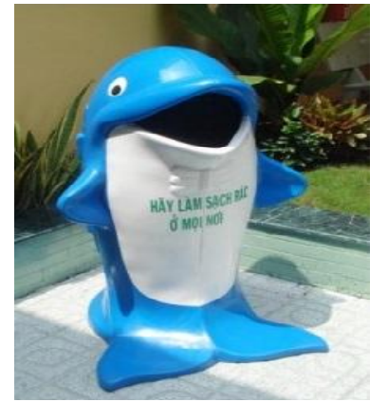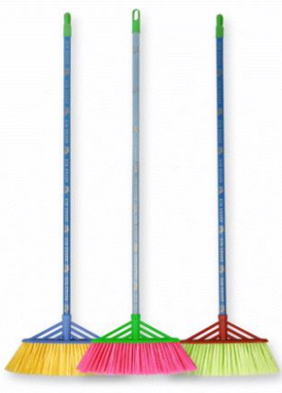

(Hình ảnh hót rác, thùng rác, chổi quét rác hình con vật)

* + 1. *3.1.2.Tổ chức các hội thi, triển lãm nhằm nâng cao thái độ vui thích, tự nguyện khi tham gia các hoạt động* bảo vệ *môi trường.*
       1. *Hội thi 1000 đèn lồng thắp sáng ước mơ.*

*Mục đích:* đội viên, nhi đồng tự làm đồ chơi, đồ dùng học tập từ vỏ chai, quả bóng nhựa bị hỏng hay từ giấy màu và nguyên vật liệu khác. Từ đó các em sẽ cảm thấy vui thích, hứng thú trong việc tận dụng lại những đồ dùng đã cũ, hỏng để tái chế thành các sản phẩm thú vị, thiết thực.

*Nội dung:* đội viên, nhi đồng làm đèn lồng từ phế liệu như vỏ chai, bóng nhựa hỏng….nhân dịp Tết Trung thu.

*Cách tiến hành:* Phát động trong toàn trường phong trào tự làm đèn lồng trung thu bằng nguyên vật liệu sẵn có đã qua sử dụng. Nhân ngày Tết Trung Thu nhà trường đã tổ chức trưng bày và chấm, trao giải cho các đèn lồng sáng tạo. Đồng thời, thông qua hội thi, khuyến khích thêm học sinh làm nhiều đồ chơi, đồ dùng học tập khác từ việc tái chế nguyên vật liệu đã cũ, hỏng không chỉ trong dịp Tết Trung thu mà có thể thực hiện thường xuyên.

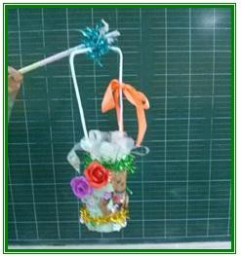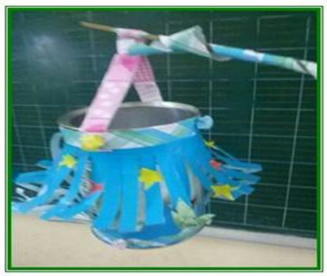

(Hình ảnh đèn lồng tái chế của học sinh )

* + - 1. *Hội thi “Em yêu màu xanh quê hương”.*

*Mục đích*: Giúp các đội viên, nhi đồng có thái độ đúng đắn từ việc hiểu được tầm quan trọng của cây xanh trong việc điều hòa khí hậu, bảo vệ tài nguyên đất nước cũng như động vật cũng có vai trò quan trọng trong việc làm cân bằng sinh thái, đối với con người. Từ đó giáo dục đội viên, nhi đồng có ý thức trồng, chăm sóc và bảo vệ cây xanh, bảo vệ các loài động vật, nuôi dưỡng ý thức tự giác bảo vệ môi trường sống cho con người.

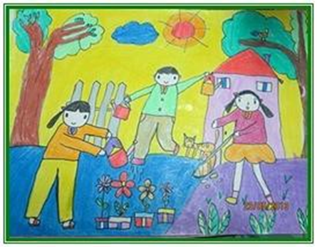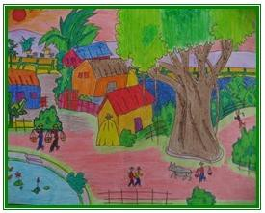

*( Hình ảnh tranh vẽ em yêu màu xanh quê hương)*

*Nội dung:* vẽ tranh theo chủ đề “*Em yêu màu xanh quê hương”*

*Cách tiến hành:* phát động phong trào vẽ tranh theo chủ đề “*Em yêu màu xanh quê hương*” tới 100% đội viên, nhi đồng trong nhà trường. Yêu cầu phong trào được sự hướng dẫn và theo dõi của giáo viên bộ môn mĩ thuật, giáo viên chủ nhiệm và giáo viên tổng phụ trách nhằm giúp học sinh hiểu được ý nghĩa và chủ đề vẽ tranh này nhằm hướng tới môi trường. Sau đó các sản phẩm được nghiệm thu, đánh giá, trao giải trước toàn trường.

* + - 1. *Triển lãm các sản phẩm tái chế từ các vật liệu đã qua sử dụng.*

*Mục đích*: Từ việc cảm nhận được cái hay, cái đẹp từ những sản phẩm tái chế, triển lãm giúp học sinh có ý thức tận dụng nguyên vật liệu đã qua sử dụng để tạo thành các sản phẩm có ích,vừa mang lại lợi ích kinh tế, vừa góp phần bảo vệ môi trường.

*Nội dung:* Triển lãm các sản phẩm tái chế từ các vật liệu đã qua sử dụng của học sinh tự làm hoặc do giáo viên, học sinh sưu tầm vào gần cuối năm học.

* + - * *Cách tiến hành:* Với hoạt động này, giáo viên tổng phụ trách phát độngngay từ đầu năm học và đến gần cuối năm sẽ tổ chức một cuộc triển lãm với quymô lớn. Ba chi đội là một gian hàng trưng bày toàn bộ sản phẩm của các em. Ban giám khảo sẽ đi chấm các gian hàng và trao giải thưởng cho những gian hàng sáng tạo nhất.

## 3.2 Nhóm biện pháp nhằm thay đổi kiến thức về bảo vệ môi trường.

* + 1. *3.2.1.Xây dựng kế hoạch mang tính hệ thống với nội dung bồi dưỡng kĩ năng bảo vệ môi trường.*
       - *Mục đích.*

Xây dựng kết hợp thực thi kế hoạch cụ thể từng tháng với nội dung về bảo vệ môi trường. Giúp các nội dung bảo vệ môi trường không bị chồng chéo, có tính hệ thống, đồng bộ xuyên suốt năm.

* + - * *Nội dung.*

|  |  |  |
| --- | --- | --- |
| **Thời gian** | **Nội dung thực hiện** | **Người**  **thựchiện** |
| **Tháng 9** | - Phát động phong trào ***“Xây dựng trường học***  ***thân thiện - Học sinh tích cực”***  ***-*** Học nội quy trường - lớp  ***-***Tuyên truyền nội dung giáo dục môi trường trong buổi họp phụ huynh đầu năm  - Phân công chăm sóc **“Công trình măng non”**  - Đăng ký chăm sóc di tích lịch sử  - Tổ chức cho học sinh ký cam kết thực hiện tốt nội quy trường, lớp, bảo vệ môi trường.  - Xây dựng lớp học bồi dưỡng kĩ năng bảo vệ môi trường cho các cán bộ phụ trách chi đội, cán bộ phụ trách sao nhi đồng (dựa theo danh sách Ban chỉ huy chi đội và danh sách đội ngũ Phụ trách sao nhi đồng”  - Tổ chức chương trình: **“Một nghìn đèn lồng**  **thắp sáng ước mơ”** | Giáoviên  Học sinh |
| **Tháng 10** | - Tuyên truyền phong trào “***Kế hoạch nhỏ*”**  - Chăm sóc “***Công trình măng non****”*  - Chăm sóc di tích lịch sử Chiều thứ sáu hàng tuần vệ sinh trường, lớp.  - Bắt đầu lớp học bồi dưỡng kĩ năng bảo vệ môi trường 1 buổi/1 tuần với nội dung: Phân loại rác thải và cách tái chế rác thải  - Thi đua ***Phân loại rác thải*** trong sinh hoạthằng ngày | Giáoviên  Học sinh |
| **Tháng 11** | * Chăm sóc “***Công trình măng non****”* * Chăm sóc di tích lịch sử * Chiều thứ sáu hàng tuần vệ sinh trường, lớp * Tiếp tục lớp học bồi dưỡng kĩ năng bảo vệ môi trường 1buổi/1tuần với nội dung: Tiết kiệm nhiên liệu – cách bảo vệ môi trường thiết thực. * Phát động phong trào ***“Tiết kiệm Điện”*** * Tổ chức hội thi ***“Em yêu màu xanh quê hương”*** * Hội thu ***“Kế hoạch nhỏ”*** – đợt 1 | Giáoviên  Họcsinh |
| **Tháng 12** | * Chăm sóc “***Công trình măng non*** * Chăm sóc di tích lịch sử địa phương * Chiều thứ sáu hàng tuần vệ sinh trường, lớp * Tiếp tục lớp học bồi dưỡng kĩ năng bảo vệ môi trường 1 buổi/1 tuần với nội dung: Trồng và chăm sóc cây xanh * Phát động phong trào ***“Tiết kiệm Nước”*** | Giáoviên  Học sinh |
| **Tháng**  **1 + 2** | * Phát động phong trào “***Tết trồng cây***” * Hội thi “ ***Em chăm sóc công trình măng non****”* * Chăm sóc di tích lịch sử địa phương * Chiều thứ sáu hàng tuần vệ sinh trường, lớp * Sơ kết thi đua * Tiếp tục tuyên truyền - phối hợp với phụ huynh trong buổi họp cuối học kì I * Giáo viên chủ nhiệm – phụ trách chi đội, lớp nhi đồng cho đội viên, nhi đồng đọc lại bản cam kết. * Vệ sinh lớp học trước khi nghỉ Tết NguyênĐán | Giáo viên  Học sinh |
| **Tháng 3** | * Chăm sóc “***Công trình măng non****”* * Chăm sóc di tích lịch sử địa phương * Chiều thứ sáu hàng tuần vệ sinh trường, lớp * Tiếp tục lớp học bồi dưỡng kĩ năng bảo vệ môi trường 1 buổi/1 tuần với nội dung: Tiết kiệm nhiên liệu – cách bảo vệ môi trường thiết thực. * Hưởng ứng chương trình ***“Giờ trái đất”*** | Giáo viên  Học sinh |
| **Tháng 4** | * Chăm sóc “***Công trình măng non****”* * Chăm sóc di tích lịch sử * Chiều thứ sáu hàng tuần vệ sinh trường, lớp * Hội thu ***“Kế hoạch nhỏ”*** - đợt 2 * Tổ chức triển lãm sản phẩm tái chế từ phế liệu. | Giáo viên  Học sinh |
| **Tháng 5** | * Chăm sóc “***Công trình măng non****”* * Chiều thứ sáu hàng tuần vệ sinh trường, lớp * Vệ sinh lớp học trước khi nghỉ hè * Tổng kết, đánh giá, khen thưởng | Giáo viên  P.H. HS Học sinh |

* + - * *Cách tiến hành:* Giáo viên tổng phụ trách xây dựng nội dung kếhoạch ngay từ đầu năm học, triển khai thực hiện kế hoạch trên toàn bộ các chi đội, lớp nhi đồng, vận động sự tham gia đông đảo của 100% đội viên nhi đồng.

*3.2.2. Phổ biến các kiến thức về kĩ năng* bảo vệ *môi trường vào các tiết chào cờ đầu tuần.*

* + - * *Mục đích:*

Tuyên truyền, phổ biến các kiến thức về kĩ năng bảo vệ môi trường, kiến thức về trách nhiệm bảo vệ môi trường, tác dụng của việc bảo vệ môi trường hay tác hại của việc làm gây ô nhiễm môi trường….tới tất cả các đội viên, nhi đồng.

* + - * *Nội dung:*

Thông qua các tiết chào cờ đầu tuần, giáo dục môi trường được tổ chức hết sức đa dạng với các nội dung và hình thức rất phong phú và phù hợp với lứa tuổi học sinh tiểu học. Giáo viên tổng phụ trách, giáo viên phụ trách chi đội, lớp nhi đồng cho học sinh tuyên truyền kiến thức bảo vệ môi trường bằng các câu chuyện, bài viết, tiểu phẩm hoặc cũng có thể tổ chức cho học sinh biểu diễn thời trang có nội dung bảo vệ môi trường. Qua đó, giáo dục học sinh thấy được các kiến thức bảo vệ môi trường, trách nhiệm của mình với biện pháp bảo vệ môi trường.

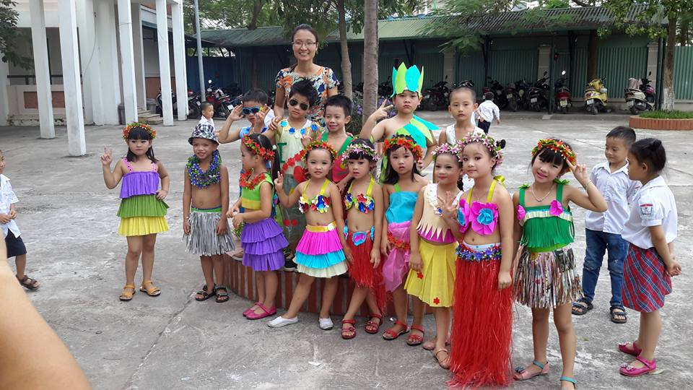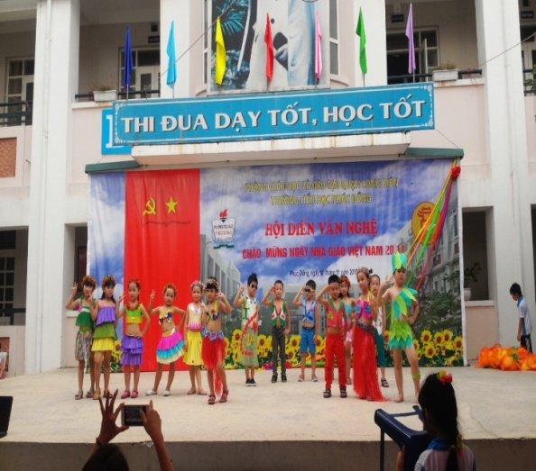

*(Hình ảnh thời trang tái chế bằng giấy, nilon)*

Việc đưa nội dung giáo dục bảo vệ môi trường lồng ghép các tiết sinh hoạt chào cờ đầu tuần rất có hiệu quả, giúp các em nắm kiến thức về môi trường một cách nhẹ nhàng, không khô khan. Từ đó, các em có thái độ và hành vi đúng đắn với việc bảo vệ môi trường, có suy nghĩ đúng đắn trước những sự việc xảy ra trong thực tế và thấy được trách nhiệm của chính mình, mặc dù đó có thể là những hành động chưa lớn nhưng cũng sẽ hình thành cho các em tinh thần trách nhiệm trước môi trường đang bị đe dọa.

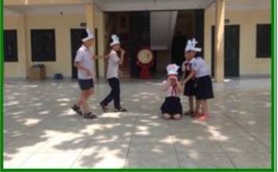

(Kịch: “Tiếng kêu cứu của môi trường)

* + - * *Cách thực hiện:*

Giáo viên tổng phụ trách đề xuất với ban giám hiệu nhà trường phân công từng chi đội, lớp nhi đồng lần lượt theo tuần phụ trách nội dung sinh hoạt dưới cờ có sự hỗ trợ của giáo viên tổng phụ trách.

Các chi đội, lớp nhi đồng thực hiện nội dung sinh hoạt dưới cờ theo kếhoạch.

## 3.3.Nhóm biện pháp nhằm thay đổi kĩ năng về bảo vệ môi trường.

* + 1. *3.3.1.Tổ chức các trò chơi để đội viên, nhi đồng thực hiện các hành động bảo vệ môi trường.*

*Trò chơi 1: Chiến sĩ môi trường.*

Mô phỏng trò chơi tương tự ném bóng vào rổ.

*Hoàn cảnh:* Trái đất tươi đẹp của chúng ta đang bị một lực lượng “Ô nhiễm” xâm nhập và chống phá, gây nhiều hiện tượng xấu như: Suy thoái tài nguyên, ô nhiễm nước, không khí và chúng khiến cho con người chúng ta thiếu ý thức bảo vệ môi trường, xả rác bừa bãi, lãng phí tài nguyên vô tội vạ. Chính vì vậy mà các chiến sĩ môi trường chúng ta phải nhanh chóng thực hiện sứ mạng cao cả là bảo vệ môi trường. Và nhiệm vụ đầu tiên đó là Tiêu diệt những tên Lính “Ô nhiễm” này bằng việc bỏ rác vào thùng!

*Số lượng*: Ta chia người chơi thành 2 nhóm, mỗi nhóm nhiều nhất 10 bạn.

*Bố trí*: Một Giỏ rác có cắm hình một tên Lính và một bức tường ảo (có thể dùng dây nilong căng ngang) cách tên Lính 1 khoảng vừa đủ khó để ném trúng vào giỏ.



*Cách chơi*: Mỗi nhóm sẽ là một tiểu đội, xếp thành 1 hàng dọc trước bức tường ảo, phí sau sẽ có một giỏ chai nhựa (tượng trưng cho kho lựu đạn). Khi có hiệu lệnh bắt đầu, Chiến sĩ xếp đầu hàng sẽ chạy vòng ra phía kho đạn để lấy 1 quả lựu đạn, truyền cho đồng đội đứng cuối hàng, đồng đội này sẽ truyền cho các đồng đội phía trên trong tiểu đội mình đến người cuối cùng sẽ ném thật chính xác vào mục tiêu (ném vào giỏ xem như đã giết được một tên Lính). Sau khi ném xong, chiến sĩ này sẽ chạy vòng về kho đạn để tiếp tục thực hiện như chiến sĩ trước. Sau 1 phút 30 giây. Tiểu đội nào giết được nhiều Lính hơn sẽđược thưởng.

*Trò chơi 2: Thám tử“Xanh”*

Mô phỏng trò chơi Liên hoàn.

*Hoàn cảnh*: Tại Thành phố của chúng ta bị bọn “Ác quỷ pollution” tấn công, chúng mê hoặc những người thân chúng ta khiến họ có những hành động vô thức gây nguy hại đến môi trường sống như: xả rác bừa bãi, lãng phí điện nước, ... khiến môi trường sống chúng ta b ị ô nhiễm trầm trọng. Các thám tử nhí chúng ta có sứ mạng tìm đến chỗ “Vị Tiên ý thức” mang các thông điệp xanh đến nơi mọi người nhằm tuyên truyền đến những người xung quanh, giúp mọi người có ý thức bảo vệ môi trường, bảo vệ sự sống đang dần bị đe dọa, muốn thế các thám tử phải vượt qua những thử thách mà những tên “Ác quỷ pollution” tạo ra. Khi những thông điệp này hoàn tất thì các bạn đã cứu được bố mẹ của mình cũng như tất mọi người giúp họ ý thức bảo vệ môi trường và âm mưu của bọn Ác quỷ sẽ sụp đổ.

*Số lượng*: Ta chia thành 2 nhóm, mỗi nhóm nhiều nhất 10 bạn.

*Bố trí:* Xây dựng các chướng ngại vật như: bẫy hố (dùng thùng giấy hoặc các vật có hình khối), hệ thống đường hầm (sườn làm bằng dây chì hoặc cây vuốt dẹt + phủ đường hầm bằng bao bố hoặc dán giấy Rô-ki), hệthống kẽm gai (đan lưới bằng dây thừng).

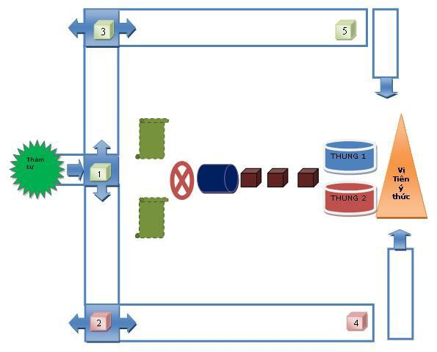

*Cách chơi:*

**Giai đoạn 1**: Tìm đến vị tiên ý thức.

Các thám tử sẽ làm việc cùng nhau theo nhóm (khoảng 5 người). Đầu tiên, chúng tôi sẽ đưa cho bạn một cẩm nang với dòng chữ: “ Hãy đi theo con đường bạn đang đứng. Đến gặp vị tiên ý thức để được hướng dẫn cách cứu nhữngngười thân của bạn”. Trên đường đi các thám tử sẽ gặp những ngã rẽ, tại đó bạn buộc phải trả lời các câu hỏi. Nếu trả lời đúng bạn sẽ đi tiếp theo hướng dẫn, nếu sai các bạn sẽ chết theo lời nguyền của Ác quỷ (tức rời khỏi cuộc chơi).

**Giai đoạn 2*:*** Mang thông điệp xanh về thành phố.

Các thám tử sẽ nhận được hộp đựng các thông điệp Xanh của Vị Tiên ý thức, tuy nhiên, chúng không may bị bọn Ác quỷ làm phép tách ra từng chữ. Với trí tuệ một thám tử tài ba, một dũng sĩ môi trường kiệt xuất. Các bạn sẽ ghép những chữ ấy lại thành một thông điệp đúng để tuyên truyền cho mọi người. Nếu bạn thành công, bạn sẽ cứu được không những người thân của bạn mà còn cả những người trong Thành phố.

* + - Giáo viên hướng dẫn và tổ chức các trò chơi về môi trường trong tiết chào cờ, trong các buổi sinh hoạt sao, sinh hoạt Đội. Thông qua trò chơi khắc sâu hơn nữa ý thức bảo vệ môi trường cho đội viên, nhi đồng.
    1. *3.3.2.Tổ chức các phong trào có giám sát, kiểm định, khen thưởng, tuyên dương.*
       1. *Phong trào: Một phút sạch trường.*

*Mục đích:* Vệ sinh trường lớp hàng tuần, tạo thói quen thực hiện các hành động bảo vệ môi trường cho tất cả đội viên, nhi đồng.

*Nội dung:* Tất cả đội viên nhi đồng theo hiệu lệnh quy định sẽ làm vệ sinhtrường lớp tại khu vực đã được phân công. Lao động vệ sinh gồm: lau cửa kính, lau bảng, quét lớp, nhặt rác tại sân trường và bồn cây măng non, tưới cây,….

Giáo viên tổng phụ trách xây dựng kế hoạch cụ thể cho cả năm học, đẩy mạnh tuyên truyền như xây dựng các khẩu hiệu, hình ảnh về bảo vệ môi trường, tiến hành tuyên truyền giáo dục, tổ chức các buổi học ngoài giờ về bảo vệ môi trường....nhằm giúp phong trào đạt hiệu quả cao.

*Cách tiến hành*: Giáo viên tổng phụ trách quy định rõ ràng thời gian cố định mỗi tuần, trong giờ ra chơi, khi có tín hiệu (có thể là một bài hát, tiếng trống….) đội viên, nhi đồng toàn trường sẽ tham gia tổng vệ sinh lớp học và sân trường.

Phong trào này giúp các em hình thành thói quen thực hiện việc làm bảo vệ môi trường, giúp đội viên, nhi đồng hiểu rõ bảo vệ môi trường không phải là điều gì đó to lớn mà chính là bảo vệ ngôi nhà, mái trường và lớp học của các em được sạch sẽ, lành mạnh hơn, nhờ đó không chỉ nâng cao ý thức trong bảo vệ môi trường mà vấn đề đạo đức, ý thức học tập của các đội viên, nhi đồng cũng được nâng cao.

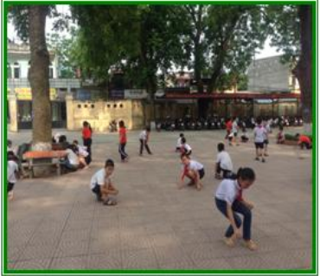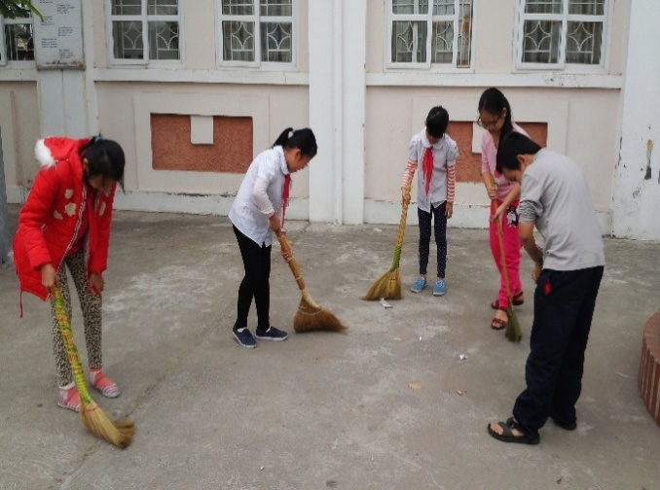

(*Hình ảnh tổng vệ sinh trường, lớpcủa học sinh*)

* + - 1. *Phong trào: Kế hoạch nhỏ.*

*Mục tiêu:* Thu gom giấy loại, vỏ lon bia và hiểu được ý nghĩa của phong trào đó là bảo vệ môi trường.

*Nội dung:* Giáo viên tổng phụ trách phát động, hướng dẫn thực hiện phong trào thu gom giấy vụn, vỏ lon ngay từ đầu năm học. Giáo viên hướng dẫn đội viên, nhi đồng: mỗi khi sử dụng xong giấy loại, vỏ sữa, lon nhôm các em sẽ bỏ ra thùng đựng riêng để tiết kiệm, khuyến khích đội viên, nhi đồng thu gom thật nhiều để khi có đợt tổng thu kế hoạch nhỏ, đội viên, nhi đồng sẽ nộp những gì đã thu gom được, với những cá nhân thu gom được nhiều sẽ được tuyên dương, khen thưởng bằng các danh hiệu “*Kiện tướng kế hoạch nhỏ*” hoặc “*Đại kiện tướng kế hoạch nhỏ”*

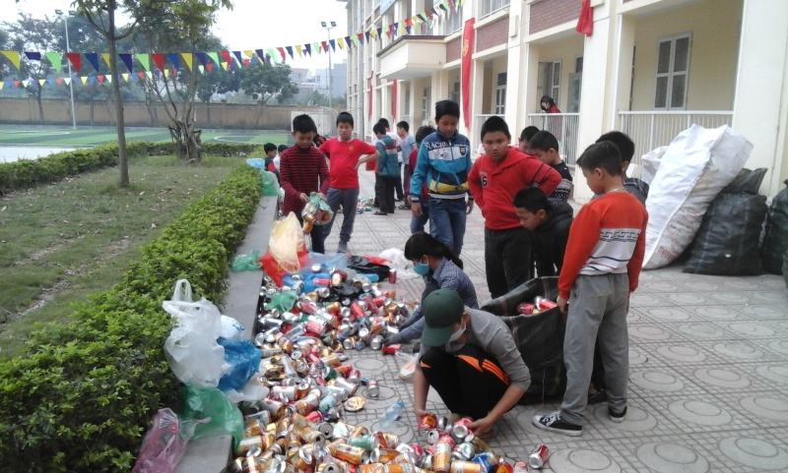

(*Ảnh thu gom vỏ lon làm phong traog kế hoạch nhỏ)*

Bên cạnh đó, giáo viên tổng phụ trách nêu tác dụng của phong trào này đối với việc bảo vệ môi trường: nếu tiết kiệm giấy loại, vỏ lon nhôm hay các loại rác thải sẽ góp phần giảm thiểu sự cạn kiệt tài nguyên, sẽ giúp tái chế nhiều sản phẩm khác, giảm ô nhiễm môi trường. Hơn nữa, giúp đội viên, nhi đồng hiểu được: từ những thứ tưởng chừng như bỏ đi nhưng có ý nghĩa lớn đối với xã hội, giúp xã hội có môi trường trong lành hơn.

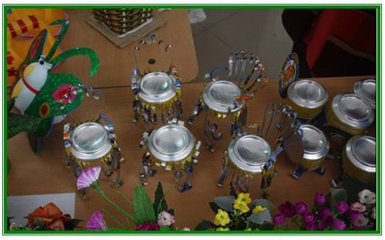

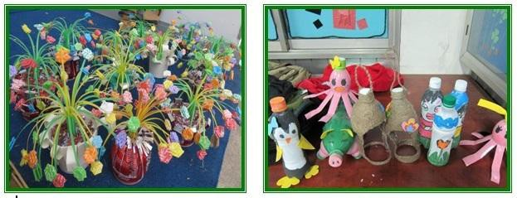

*(Một số hình ảnh tái chế do học sinh tự làm)*

*Cách tiến hành:* Giáo viên tổng phụ trách chia 2 đợt thu gom vào tháng 12 và tháng 4. Tiến hành thu gom từng lớp có ghi rõ số lượng làm căn cứ thi đua cho từng đội viên, nhi đồng và từng chi đội, lớp nhi đồng. Tổ chức buổi sinh hoạt dưới cờ để tổng kết, trao thưởng, nêu ý nghĩa lớn lao của phong trào, khuyến khích việc thu gom giấy vụn, vỏ lon hằng ngày để thực hiện phong trào tốt hơn.

* + - 1. *Phong trào: Cùng nhau phân loại rác.*

*Mục tiêu:* Hình thành và bồi dưỡng kĩ năng phân loại rác cho đội viên, nhi đồng nhằm tạo dựng thói quen phân loại rác góp phần bảo vệ môi trường.

*Nội dung:* Từ việc trang bị kiến thức từ tháng 10, phong trào “*Cùng nhau*

*phân loại rác*” sẽ được triển khai ngày sau khi các đội viên, nhi đồng đã có kiến thức phân biệt rác vô cơ – rác hữu cơ – chất thải nguy hại. Phong trào diễn ra thường xuyên trong suốt cả năm học để các kĩ năng được đội viên, nhi đồng thực hiện sẽ trở thành thói quen hằng ngày.

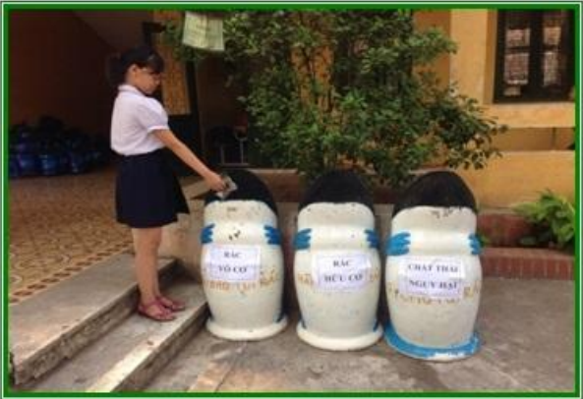

( *Hình ảnh phân loại ráccủa học sinh*  )

*Cách thực hiện:* Giáo viên tổng phụ trách dán chữ để phân biệt các thùng đựng rác từng loại, triển khai phân loại rác ngay tại thùng rác mỗi lớp học. Giáo viên phụ trách chi đội, lớp nhi đồng phối hợp cùng giáo viên tổng phụ trách theo dõi việc phân loại rác của mỗi lớp, mỗi cá nhân. Cuối mỗi đợt thi đua các tập thể, cá nhân thực hiện tốt phong trào này tôi sẽ tuyên dương và khen thưởng trước toàn trường để khích lệ tinh thần cho mỗi đội viên, nhi đồng.

* + - 1. *Phong trào: Trồng cây xanh.*

*Mục tiêu:* Nâng cao kĩ năng trồng cây xanh cho đội viên, nhi đồng, góp phần nâng cao cảnh quan nhà trường, cải thiện chất lượng môi trường.

*Nội dung:* Đội viên, nhi đồng được trồng và chăm sóc cây xanh hằng ngàytại công trình măng non của lớp mình. Phong trào có sự hỗ trợ của giáo viên phụ trách chi đội, lớp nhi đồng và có sự theo dõi của giáo viên tổng phụ trách.

*Cách tiến hành:* Phong trào trồng cây xanh sẽ được giáo viên tổng phụ trách phát động từ tháng 9 tới từng lớp theo sự phân công khu vực cụ thể. Đây là công trình măng non của mỗi lớp, sẽ được sao đỏ theo dõi, đánh giá hàng ngày dựa trên các tiêu chí cụ thể.

Đội viên, nhi đồng được trồng và chăm sóc cây xanh vào giờ ra chơi buổi chiều và cuối các buổi học.

Trồng cây phải đi liền với chăm sóc cây, vì vậy giáo viên tổng phụ trách sẽ nắm bắt tình hình của các công trình măng non để có biện pháp hỗ trợ kịpthời.

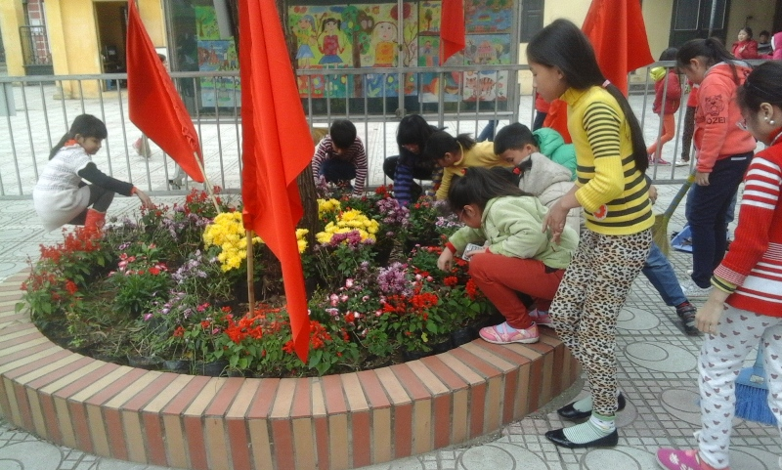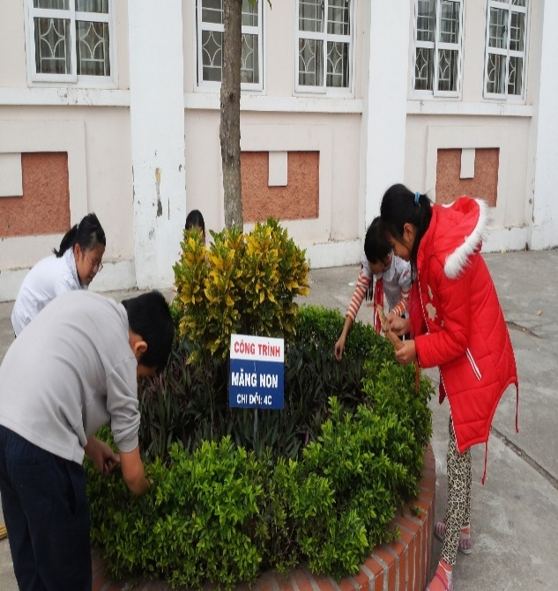

(*Hình ảnh chăm sóc CTMNcác chi đội*)

*Tổ chức tham quan, dã ngoại, tạo điều kiện thực tế cho đội viên, nhi đồng thực hiện bảo vệ môi trường.*

*Mục tiêu:* Tạo điều kiện thực tế cho đội viên, nhi đồng thực hiện các hành động bảo vệ môi trường.

*Nội dung:* Tận dụng chương trình tham quan, dã ngoại của nhà trường, giúp đội viên, nhi đồng được hòa mình trong môi trường thiên nhiên, cảm nhận được môi trường trực tiếp. Môi trường ấy phong phú, đa dạng và phản ánh đúng bản chất của sự vật, hiện tượng, không thông qua lăng kính chủ quan của người truyền đạt góp phần nâng cao nhận thức và quan niệm về môi trường; củng cố, bổ sung kiến thức đã được học qua sách vở, qua bài giảng của thầy, cô giáo; do đó tri thức thu được sâu sắc, hoàn thiện vững chắc và được mở rộng hơn.

Trong các buổi tham quan, dã ngoại các em được giáo dục ý thức bảo vệ môi trường, kỹ năng sống như: có hành vi đúng nơi công cộng, biết nhắc nhở mọi người xung quanh ý thức bảo vệ môi trường từ trên xe đến các danh lam thắng cảnh, khu vui chơi hay trong rạp xiếc,...

*Cách thực hiện:* Phổ biến quy định đảm bảo vệ sinh nơi công cộng trước chuyến tham quan tới đội viên, nhi đồng, khuyến khích đội viên, nhi đồng thực hiện nhiều hành động bảo vệ môi trường có sự nhắc nhở, theo dõi của giáo viên.

Như vậy, giáo dục môi trường thông qua hoạt động tham quan dã ngoại, đưa học sinh vào môi trường thiên nhiên là biện pháp quan trọng tạo điều kiện để đội viên, nhi đồng được học và hành trong thực tế môi trường, là tăngcường tính thực tiễn của giáo dục, thực hiện nguyên lí : *Học đi đôi với hành, lýluận gắn liền với thực tiễn, nhà trường gắn liền với xã hội.*

# 4. Thực nghiệm biện pháp tổ chức phong trào: Một phút sạch trường.

***Mục đích:***

Giúp đội viên, nhi đồng được tham gia hoạt động vệ sinh trường lớp cuối tuần. Từ đó, đội viên, nhi đồng hình thành được thói quen giữ vệ sinh môi trường, giữ gìn cảnh quan xung quanh luôn xanh – sạch – đẹp.

Nội dung thử nghiệm

Giáo viên tổng phụ trách phân chia khu vực lao động vệ sinh cho từng lớp có sự hỗ trợ của giáo viên chủ nhiệm - phụ trách chi đội, lớp nhi đồng ngay từ đầu năm học.

Giáo viên tổng phụ trách tổ chức cho đội viên, nhi đồng lao động vệ sinh trường lớp vào giờ ra chơi chiều thứ 6 hàng tuần. Khi có tín hiệu là bài hát “Em làm kế hoạch nhỏ” đội viên, nhi đồng sẽ: lau cửa kính, bàn ghế, bảng lớp, quét lớp, lau sàn, nhặt lá cây, giấy rác tại khu vực sân trường được phân công, làm vệ sinh công trình măng non của lớp, tưới nước cho cây….

Công việc phân công cho từng lớp cần phù hợp với khả năng của đội viên, nhi đồng và điều kiện của lớp học.

Phong trào cần được sự quan tâm, hỗ trợ, giám sát của giáo viên chủ nhiệmphụ trách chi đội, lớp nhi đồng, đội ngũ sao đỏ và giáo viên tổng phụ trách.

# 5. Kết quả thử nghiệm.

100% đội viên, nhi đồng hăng hái tham gia phong trào, sân trường, lớp học, khu vực công trình măng non nhanh chóng được làm sạch.

Sau nhiều tuần thực hiện phong trào, đội viên, nhi đồng dần hình thành được thói quen tổng vệ sinh trường lớp vào mỗi giờ ra chơi chiều thứ 6, hướng tới hình thành thói quen trong nếp sống sinh hoạt và học tập hằng ngày.

Khung cảnh sư phạm được xanh – sạch – đẹp hơn, chất lượng môi trường học tập của liên đội được nâng cao hơn.

# KẾT LUẬN VÀ KHUYẾN NGHỊ

# Kết luận.

Sau một thời gian nghiên cứu đề tài: “***Một số biện pháp nhằm nâng cao kĩ năng bảo vệ môi trường cho đội viên, nhi đồng***”, tôi đã hoàn thành được nhiệm vụ ban đầu đề ra, bao gồm:

***Về nhiệm vụ nghiên cứu lí luận.***

Bài nghiên cứu đã nêu lên một số các khái niệm cơ bản để chỉ ra khái niệm “bồi dưỡng kĩ năng bảo vệ môi trường là gì”, đồng thời, nêu lên tầm quan trọng của công tác bồi dưỡng kĩ năng bảo vệ môi trường cho đội viên nhi đồng. Hơn nữa, bài nghiên cứu còn xây dựng được chuẩn yêu cầu cần đạt về kĩ năng bảo vệ môi trường bao gồm: kiến thức về kĩ năng bảo vệ môi trường, kĩ năng bảo vệ môi trường và thái độ bảo vệ môi trường.

***Về nhiệm vụ nghiên cứu thực trạng.***

Trong bài nghiên cứu đã nêu lên thực trạng của kĩ năng bảo vệ môi trường và công tác nâng cao kĩ năng bảo vệ môi trường cho đội viên, nhi đồng. Phần lớn số đội viên, nhi đồng còn hạn chế về kĩ năng bảo vệ môi trường, không nhận thức đầy đủ về các hoạt động bảo vệ môi trường …..dẫn tới việc không trang bị được đầy đủ những hiểu biết về kĩ năng này. Một bộ phận khác có những hiểu biết nhất định nhưng lại chưa có những hành động bảo vệ môi trường thường xuyên. Không chỉ vậy, công tác nâng cao kĩ năng bảo vệ môi trường cũng còn nhiều hạn chế. Bên cạnh những hoạt động đội và những phong trào bảo vệ môi trường thì vẫn còn việc không nâng cao cho đội viên, nhi đồng thường xuyên, không có sự đổi mới, mở rộng trong nội dung nâng cao.

***Về nhiệm vụ đề xuất biện pháp.***

Đề tài nghiên cứu đã dựa vào cơ sở lí luận và cơ sở thực tiễn để đề ra 3 nhóm biện pháp cơ bản bao gồm: nhóm biện pháp nhằm thay đổi thái độ về bảo vệ môi trường, nhóm biện pháp nhằm thay đổi kiến thức về bảo vệ môi trường và nhóm biện pháp nhằm thay đổi kĩ năng bảo vệ môi trường.

Nhóm biện pháp nhằm thay đổi thái độ về bảo vệ môi trường đã nêu rõ 2 biện pháp cụ thể đó là: đầu tư các dụng cụ lao động bảo vệ môi trường hấp dẫn, thu hút đội viên, nhi đồng và tổ chức các hội thi, triển lãm nhằm nâng cao thái độ vui thích, tự nguyện khi tham gia các hoạt động bảo vệ môi trường như: hội thi “1000 đèn lồng thắp sáng ước mơ”, hội thi “Em yêu màu xanh quê hương”, triển lãm các sản phẩm tái chế từ các vật liệu đã qua sử dụng.

Nhóm biện pháp nhằm thay đổi kiến thức về bảo vệ môi trường cũng bao gồm 2 biện pháp cụ thể đó là: xây dựng kế hoạch mang tính hệ thống với nội dung bồi dưỡng kĩ năng bảo vệ môi trường và phổ biến các kiến thức về kĩ năng bảo vệ môi trường vào các tiết chào cờ đầu tuần.

Nhóm biện pháp nhằm thay đổi kĩ năng bảo vệ môi trường đã nêu được các biện pháp cụ thể đó là: tổ chức tham quan dã ngoại, tạo điều kiện thực tế cho đội viên, nhi đồng thực hiện bảo vệ môi trường, tổ chức các trò chơi để đội viên, nhi đồng thực hiện các hành động bảo vệ môi trường và tổ chức các phong trào có giám sát, kiểm định, khen thưởng, tuyên dương như: phong trào “Một phút sạch trường”, phong trào “Kế hoạch nhỏ”, phong trào “Cùng nhau phân loại rác”, phong trào “Trồng cây xanh”.

# Khuyến nghị.

***Đối với quận Đoàn Long Biên.***

Cần đẩy mạnh các phong trào và có thêm nhiều phong trào, hoạt động Đội vì môi trường hơn nữa để mỗi nhà trường sẽ chăm lo hơn tới công tác bảo vệ môi trường, mỗi đội viên, nhi đồng sẽ được tham gia nhiều hơn, hiểu nhiều hơn và yêu nhiều hơn các hoạt động nhằm bảo vệ môi trường. Từ đó, mỗi đội viên, nhi đồng sẽ hình thành cho mình kĩ năng, thói quen bảo vệ môi trường không chỉ trong nhà trường mà còn ở ngoài xã hội.

Cần nhân rộng một số mô hình hoạt động triển lãm sản phẩm hoặc phong trào thi đua làm đồ dùng tái chế được làm từ nguyên vật liệu bỏ đi đến nhiều nhà trường khác và cả trong hoạt động hằng năm của huyện Đoàn. Để từ đó, phongtrào này sẽ được thi đua giữa các nhà trường, đem lại sự sôi nổi, hiệu quả hơn, mang lại ý nghĩa thiết thực hơn cho môi trường.

***Đối với ban giám hiệu.***

Đưa nội dung nâng cao kĩ năng bảo vệ môi trường xuyên suốt hàng tháng trong chương trình học tập các tiết hoạt động tập thể, hoạt động ngoài giờ lên lớp của mỗi khối lớp. Để qua đó, công tác bồi dưỡng kĩ năng bảo vệ môi trường sẽ được làm thường xuyên hơn, cụ thể hơn.

Đầu tư kinh phí nhằm trang bị các dụng cụ có liên quan đến bảo vệ môi trường thật hấp dẫn, qua đó, các đội viên, nhi đồng được tác động thái độ mạnh mẽ, kích thích được các hành động tự nguyện khi bảo vệ môi trường rồi dần hình thành được kĩ năng, thói quen.

Tạo điều kiện về cơ sở vật chất, thời gian, kinh phí,….để tổ chức được các hoạt động bảo vệ môi trường thiết thực mang lại hiệu quả tốt nhất.

***Đối với giáo viên chủ nhiệm - phụ trách chi đội, lớp nhi đồng.***

Cần xây dựng nội dung nâng cao kĩ năng bảo vệ môi trường cho đội viên, nhi đồng thật thường xuyên và hấp dẫn. Không những thế, nội dung này còn nên được tích hợp bồi dưỡng với các bộ môn khác hoặc trong rất nhiều hoạt động khác của chi đội.

Cần phối hợp chặt chẽ với giáo viên tổng phụ trách về hoạt động bảo vệ môi trường và công tác thi đua, khen thưởng, tuyên dương các cá nhân, tập thể có thành tích xuất sắc trong các phong trào hoặc ngay trong những thói quen hàng ngày của đội viên, nhi đồng.

**TÀI LIỆU THAM KHẢO**

[1]. Vụ công tác lập pháp (2014), *Những nội dung cơ bản của luật bảo vệ môi trường 2015,* Nhà xuất bản Tư pháp, 2015.

[2]. Viện ngôn ngữ học (2012), *Từ điển Tiếng Việt,* Nhà xuất bản từ điển Bách Khoa, 2010.

[3]. [http://moitruongphattrien.com/khai-niem-bao-ve -moi-truong/](http://moitruongphattrien.com/khai-niem-bao-ve-moi-truong/)

[4]. <http://csvtsnt.ning.com/forum/topics/ky-nang-la-gi>

**PHỤ LỤC**

1. **Phụ lục 1 -** *Phiếu khảo sát về kĩ năng bảo vệ môi trường cho đội viên, nhi đồng (dành cho đội viên, nhi đồng)*

**PHIẾU KHẢO SÁT**

Về kĩ năng bảo vệ môi trường của đội viên, nhi đồngcủa Liên đội

*Để đánh giá kĩ năng bảo vệ môi trường cho đội viên, nhi đồng, em hãy đưa ra ý kiến của mình bằng cách trả lời các câu hỏi dưới đây!*

**Câu 1:** Hãy đánh dấu x vào những việc làm em cho là bảo vệ môi trường?

□Trồng cây các ở bồn cây □Vứt rác vào thùng rác

□Tắt điện khi đi tập thể dục □Hái hoa

□Nghịch nước □Quét lớp học

**Câu 2:** Hãy phân loại rác bằng việc đánh dấu x vào ô vuông đứng trước các loại rác vô cơ và dấu  vào ô vuông đứng trước các loại rác hữu cơ

|  |  |  |
| --- | --- | --- |
| □Vỏ chuối | □Vỏ hộp sữa | □Lá cây |
| □Vỏ chai nước | □Thức ăn thừa | □Giấy vụn |
| □Túi nilong | □Vải vụn thủ công | □Vụn bánh mì |

**Câu 3:** Em đã chăm sóc công trình măng non như thế nào?

.................................................................................................................

.................................................................................................................

**Câu 4:** Hằng ngày, em đã có những việc làm nào để bảo vệ môi trường?

.................................................................................................................

.................................................................................................................

**Câu 5:** Khi tham gia các hoạt động bảo vệ môi trường, em cảm thấy thế nào?

□Cảm thấy mệt mỏi, không cần thiết, không đảm bảo vệ sinh

□Cảm thấy bình thường, vì đây là công việc phải làm nên mới làm

□Cảm thấy cần thiết, bổ ích, thú vị

**Câu 6:** Theo em, môi trường trong trường Tiểu học Việt Hùng hiện nay có cần được bảo vệ không?

□Có □Không

*Rất cám ơn ý kiến của em!*

1. **Phụ lục 2 -** *Phiếu khảo sát về công tác bồi dưỡng kĩ năng bảo vệ môi trường cho đội viên, nhi đồng (dành cho giáo viên chủ nhiệm – phụ trách chi đội, lớp nhi đồng)*

# PHIẾU KHẢO SÁT

**Về công tác bồi dưỡng kĩ năng bảo vệ môi trường cho đội viên,**

**nhi đồng tại Liên đội**

*Để đánh giá công tác bồi dưỡng kĩ năng bảo vệ môi trường cho đội viên, nhi đồng tại Liên đội,, thầy/cô hãy đưa ra ý kiến của mình bằng cách trả lời các câu hỏi dưới đây!*

**Câu 1:** Theo ý kiến của thầy/cô đội viên, nhi đồng lớp thầy/cô phụ trách đã có

kĩ năng tốt trong công tác bảo vệ môi trường chưa?

□Tốt □Chưa tốt

**Câu 2:** Theo ý kiến của thầy/cô, đội viên, nhi đồng lớp thầy/cô phụ trách có cần thiết phải được bồi dưỡng kĩ năng bảo vệ môi trường không?

□Có □Không

**Câu 3:** Trong thực tế, những nội dung nào thầy/cô giảng dạy trong phân môn hoạt động giáo dục ngoài giờ lên lớp và giáo dục nếp sống thanh lịch, văn minh?

□Làm các bài tập toán

□Hoàn thành chính tả trong ngày

□Lễ phép chào hỏi khi gặp người lớn tuổi

□Vứt rác đúng nơi quy định

□Làm các bài tập tiếng việt

□Chơi trò chơi dân gian

□Quan sát chăm sóc cây xanh và thực hành gieo hạt đậu

□Giữ vệ sinh nơi công cộ

**Câu 4:** Đội viên, nhi đồng lớp thầy/cô phụ trách được bồi dưỡng kĩ năng bảo vệ môi trường qua những hình thức nào?

□Được nhắc nhở qua các giờ chơi

□Được giáo dục trong tiết GDNSTLVM Được liên hệ mở rộng bài học các môn

□Được cán bộ lớp nhắc nhở thường xuyên

□Được tham gia trong các hoạt động của nhà trường

*Rất cám ơn ý kiến của thầy/cô!*

**MỤC LỤC**

MỞ ĐẦU 1

1. Lí do chọn đề tài. 1

1.1.Tính cấp thiết về mặt lí luận. 1

1.2.Tính cấp thiết về mặt thực tiễn. 1

2. Mục đích nghiên cứu. 1

3. Khách thể và đối tượng nghiên cứu. 2

3.1 Khách thể nghiên cứu. 2

3.2 Đối tượng nghiên cứu. 2

4. Nhiệm vụ nghiên cứu. 2

4.1 Nhiên cứu lí luận về kĩ năng bảo vệ môi trường cho đội viên, nhi đồng. 2

4.2 Đánh giá thực trạng về kĩ năng bảo vệ môi trường cho đội viên, nhi đồng tại Liên đội. 2

4.3 Đề xuất một số biện pháp nhằm nâng cao kĩ năng bảo vệ môi trường cho độiviên, nhi đồng tại Liên đội. 2

4.4 Thử nghiệm một số biện pháp nhằm nâng cao kĩ năng bảo vệ môi trường cho đội viên, nhi đồng tại Liên đội. 2

5. Phương pháp nghiên cứu. 2

5.1 Nhóm phương pháp nghiên cứu lí luận. 2

5.2 Nhóm phương pháp nghiên cứu thực tiễn. 2

5.3. Nhóm phương pháp tổng hợp thống kê 3

6. Thời gian nghiên cứu 3

NỘI DUNG 4

1. Cơ sở lí 4

1.1.Một số khái niệm cơ bản 4

1.2. Tầm quan trọng của việc nâng cao nhận thức về kĩ năng bảo vệ môi trườngcho đội viên, nhi đồng. 5

1.3. Chuẩn yêu cầu cần đạt về kĩ năng bảo vệ môi trường. 5

2. Thực trạng về kĩ năng bảo vệ môi trường của đội viên, nhiđồng. 6

2.1. Đặc điểm chung của Liên đội. 6

2.2. Thực trạng nhằm nâng cao kĩ năng bảo vệ môi trường cho đội viên, nhiđồng tại Liên đội. 6

3. Một số biện pháp nhằm nâng cao kĩ năng bảo vệ môi trường cho đội viên, nhi đồng tại liên đội. 9

3.1. Nhóm biện pháp nhằm thay đổi thái độ về bảo vệ môi trường. 9

3.2 Nhóm biện pháp nhằm thay đổi kiến thức về bảo vệ môi trường. 11

3.3.Nhóm biện pháp nhằm thay đổi kĩ năng về bảo vệ môi trường. 15

4. Thực nghiệm biện pháp tổ chức phong trào: Một phút sạch trường. 22

5. Kết quả thử nghiệm. 22

KẾT LUẬN VÀ KHUYẾN NGHỊ 23

1. Kết luận. 23

2. Khuyến nghị. 24

PHIẾU KHẢO SÁT 28